Как вызывать у детей аппетит

Чтобы создать у ребенка положительное отношение к еде, используйте следующие приемы.
1. Не заставляйте детей есть. Каждый ребенок рождается с функционирующим механизмом голода. Он диктует, когда следует есть, а когда остановиться. Если взрослые и сам ребенок не мешают этому механизму, то на отсутствие аппетита никто не жалуется и рост происходит нормально. Вмешательство в деятельность этого устройства может вызвать эмоциональные трудности в развитии ребенка, которые будут сопутствовать ему в течение жизни

2. Расскажите о пользе блюда. Постарайтесь каждый день находить слова, примеры, раскрывающие перед ребенком пользу блюда, продукта. Предупредите о вредных продуктах, но ненавязчиво. Сообщения должны быть краткими, простыми, яркими. Образец смотрите ниже.

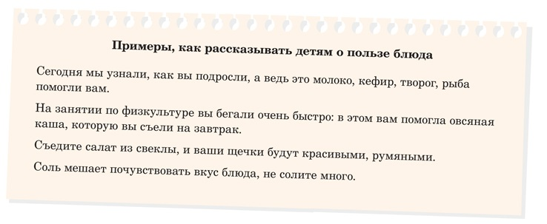
3. Делите блюдо на части. Детям, которые едят медленно, неохотно, второе блюдо поделите на тарелке на несколько порций. Зрительно это уменьшает объем пищи и помогает ее есть.

4. Рассказывайте, как правильно есть блюдо. Комментируйте вслух каждый раз технологию принятия пищи: проговаривайте, что чем надо есть, как брать пищу с тарелки, а как со столовых приборов, как держать чашку. Обращайте внимание на темпы еды и тщательное пережевывание пищи – только овладение этими двумя навыками питания поможет сохранить зубы и уберечь желудок от заболеваний.

